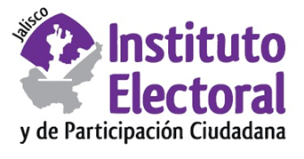

**Sexta Sesión Ordinaria de la Comisión de**

**Seguimiento al Servicio Profesional Electoral Nacional**

**Fecha:** lunes 20 de febrero de 2023

**Hora:** 09:00 horas

**Lugar: Sala de consejeros/Salón del Pleno**

**(Videoconferencia)**

**Orden del día:**

1. Presentación y, en su caso, aprobación del orden del día.
2. Proyecto de Acuerdo del Consejo General del Instituto Electoral y de Participación Ciudadana del Estado de Jalisco, que aprueba el Informe sobre el otorgamiento de incentivos 2022 ejercicio valorado 2021, al personal del Servicio Profesional Electoral Nacional de este Organismo Electoral.
3. Proyecto de Acuerdo del Consejo General del Instituto Electoral y de Participación Ciudadana del Estado de Jalisco, por el que se aprueba el Dictamen General de Resultados de la Evaluación del Desempeño del personal del Servicio Profesional Electoral Nacional adscrito a este Instituto, del periodo de septiembre de 2021 a agosto de 2022.
4. Informe Anual de la Comisión de Seguimiento al Servicio Profesional Electoral Nacional.
5. Asuntos Generales.